DÍA DEL ANIMAL
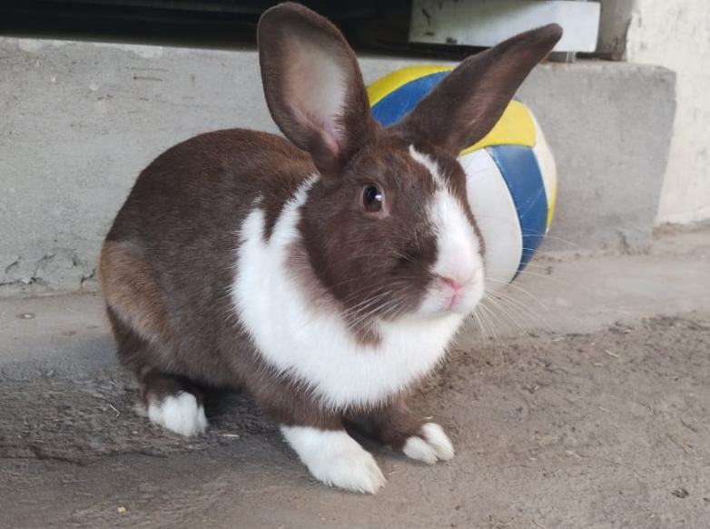
NOMBRE: COPITO FETUCHINI
COPITO ES UN CONEJO TRAVIESO, DE OREJAS MUY LARGAS , NARIZ ROSADA,PELAJE MARRON Y BLANCO, CON PATAS CORTAS Y OJOS MUY GRANDES.
LE GUSTA MUCHO CORRER Y COMER ALIMENTO DE CONEJO,TAMBIÉN LE GUSTA LA LECHUGA Y EL PASTO. DUERME CUANDO HACE MUCHO CALOR Y SALE EN LA TARDE CUANDO ESTA MAS FRESQUITO.

